MODUL AJAR KURIKULUM MERDEKA
INFORMATIKA FASE D KELAS VII

INFORMASI UMUM
A. IDENTITAS MODUL
Penyusun  Instansi  Tahun Penyusunan  Jenjang Sekolah  Mata Pelajaran  Fase /Kelas  BabV  Elemen  Capaian Pembelajaran  Alokasi Waktu | :  :  :  :  :  :  :  :  :  : | .....................................  SMPN  Tahun 20..  SMP  Informatika  D/ VII  Jaringan Komputer Dan Internet  JaringanKomputer danInternet (JKI)  Pada akhir fase D, siswa mampu mengenal Internet dan jaringan lokal, komunikasi data via telepon seluler, konektivitas internet melalui jaringan kabel dan nirkabel (bluetooth, wifi, internet), dan memahami enkripsi untuk memproteksi data, serta mampu melakukan koneksi perangkat ke jaringan lokal maupun internet yang tersedia.  4JP
B. KOMPETENSI AWAL
- Siswa mampu menjelaskan internet dan jaringan lokal serta manfaatnya.
- Siswa mampu menjelaskan konektivitas internet melalui jaringan kabel dan nirkabel (bluetooth, wifi).
- Siswa mampu menjelaskan enkripsi sebagai salah satu cara untuk memproteksi data, merahasiakan, dan membatasi akses terhadap yang tak berhak.
- Siswa mampu menghubungkan perangkat ke jaringan lokal maupun internet.
- Siswa mampu menerapkan enkripsi data sederhana.
C. PROFILPELAJAR PANCASILA
- Bernalarkritis
- Mandiri,
- Kreatif.
- Gotong royong,
D. SARANADAN PRASARANA
Pertemuan ke-1 :
a. Perangkat komputer atau laptop yang sudah terpasang sistem operasi dan peramban.
b. Ponsel pintar yang memiliki fitur wireless LAN, dan bluetooth.
c. LCD Proyektor.

Pertemuan ke-2 :
a. Komputer yang telah terpasang sistem operasi, peramban, dan perangkat lunak pengolah kata.
b. LCD Proyektor.
E. TARGET PESERTA DIDIK
- Peserta didik reguler/tipikal: umum, tidak ada kesulitan dalam mencerna dan memahami materi ajar.
- Peserta didik dengan pencapaian tinggi: mencerna dan memahami dengan cepat, mampu mencapai keterampilan berfikir aras tinggi (HOTS), dan memiliki keterampilan memimpin
F. JUMLAH SISWA
- Maksimal 34 siswa
G. MODEL PEMBELAJARAN
- Model pembelajaran tatap muka,
KOMPNEN INTI
A. TUJUAN KEGIATAN PEMBELAJARAN
Alur TujuanPembelajaran :
Pertemuan ke-1 :
a. Siswa mampu menjelaskan bagaimana menghubungkan perangkat komputer dengan internet.
b. Siswa mampu menghubungkan peranti dengan internet menggunakan wireless LAN (Wifi).
c. Siswa mampu menghubungkan peranti dengan internet menggunakan tethering ponsel pintar/bluetooth/kabel USB.

Pertemuan ke-2 :
a. Siswa mampu menjelaskan proteksi data dengan enkripsi dan dekripsi.
b. Siswa mampu melakukan enkripsi dan dekripsi dengan algoritma sederhana.
c. Siswa mampu memproteksi file dengan enkripsi pada perkakas pengolah kata.
B. KATA KUNCI
- Jaringankomputer, internet, koneksi, wireless lan (wifi), tethering, bluetooth, usb, enkripsi, dekripsi, caesar’s cipher.
C. KAITAN DENGAN ELEMEN INFORMATIKA DAN MATA PELAJARAN LAIN
Elemen Jaringan Komputer dan Internet (JKI) berkaitan dengan bidang lain pada Informatika di antaranya adalah Sistem Komputer karena jaringan komputer tidak terlepas dari perangkat keras dan perangkat lunak serta elemen Praktik Lintas Bidang. JKI juga terkait dengan perkakas pada bidang TIK karena teknologi saat ini memungkinkan aplikasi yang berjalan di platform internet.
D. STRATEGI PEMBELAJARAN
Elemen Jaringan komputer dan internet sebenarnya sangat tergantung dengan perangkat lunak dan perangkat keras yang digunakan untuk menghubungkan peranti dengan jaringan lokal atau internet.
1. Strategi Pembelajaran secara Plugged
Untuk memberikan pengalaman nyata kepada siswa, pelajaran Informatika minimal membutuhkan alat peraga, seperti halnya bola dunia dalam pelajaran Ilmu Bumi, atau torso (model badan manusia). Model dalam bentuk artefak nyata tersebut akan memudahkan siswa memahami konsep yang dipelajari.
Idealnya, pembelajaran Jaringan Komputer dan Internet disertai adanya laboratorium komputer dengan jaringan lokal yang bisa berwujud dengan kabel atau nirkabel, tetapi disadari belum semua sekolah dapat menyediakan sarana ini. Walaupun dengan sarana terbatas, pelajaran Informatika tetap dapat dilakukan karena pada hakikatnya belajar Informatika adalah belajar mengasah kemampuan berpikir komputasional dan memahami ilmu Informatika. Peralatan dan sarana adalah pelengkap yang akan ideal jika ada, tetapi bukan penghalang jika tidak ada.
Untuk Informatika tingkat SMP, tidak diperlukan model, melainkan perangkat keras dan beberapa peranti yang riil, dan saat ini harganya makin murah. Unit pembelajaran perangkat keras minimal membutuhkan perangkat nyata sebagai berikut:
1. Satu ponsel pintar dengan memori secukupnya yang dapat terkoneksi dengan internet.
2. Satu laptop dengan prosesor dan memori secukupnya yang dapat terkoneksi dengan internet.
3. Koneksi internet yang bisa dilakukan dengan menggunakan tethering dari ponsel pintar.

2. Strategi pembelajaran Perangkat keras secara Unplugged
Mengapa Informatika SMP dapat disampaikan secara unplugged? Karena tujuannya bukan untuk menjadi operator atau memakai perangkat keras, tetapi memahami apa itu jaringan komputer dan bagaimana dapat berfungsi sebagai penghubung antar perangkat keras.
Unit pembelajaran konseptual jaringan komputer secara unplugged telah tersedia di internet. Pada unit pembelajaran tersebut, anak memainkan peran komputer dalam bentuk jaringan. Hal tersebut memang tidak ideal karena siswa tidak bisa merasakan perbedaan efisiensi dan keunggulan proses yang dilakukan manual dibandingkan dengan komputer, tetapi ketiadaan peralatan tidak boleh menjadi kendala pembelajaran.
E. MATERI
- Membuat koneksiinternet.
- MemproteksiData dan File
F. PEMAHAMAN BERMAKNA
- Menghubungkan peranti ke internet dengan wireless LAN
- Menghubungkan peranti ke internetdengan tethering
- Menghubungkan peranti ke internet dengan tethering bluetooth/kabel USB
- Mengenkripsi manual denganCaesar’s Cipher
- Mengenkripsidengan perkakas
- Mengenkripsi file pada aplikasipengolah kata
G. PERTANYAAN PEMANTIK
- Apa itu internet? Bagaimana internet bisa mengubah dunia?
H. KEGIATAN PEMBELAJARAN
Pertemuan 1: Membuat Koneksi Internet (2 JP)
Kegiatan Pendahuluan
- Siswa melakukan do’a sebelum belajar (Guru meminta seorang Siswa untuk memimpin do’a).
- Guru mengecek kehadiran Siswa dan meminta siswa untuk mempersiapkan perlengkapan dan peralatan yang diperlukan.
- Siswa menerima informasi tentang pembelajaran yang akan dilaksanakan dengan materi yang memiliki keterkaitan dengan materi sebelumnya.
- Siswa menerima informasi tentang kompetensi, ruang lingkup materi, tujuan, manfaat, langkah pembelajaran, metode penilaian yang akan dilaksanakan yang ditayangkan melalui proyektor / LCD / Infokus
- Guru bertanya kepada siswa mencari informasi tentang dampak positif dan negatif teknologi, khususnya teknologi informasi terhadap produktivitas kepada siswa, sebagai peransang dalam pembelajaran di kelas.
Apersepsi
Saat ini kita dapat menonton video streaming live dari ponsel kita di rumah, adik mendengarkan lagu secara streaming, dan ayah sedang melakukan melakukan video conference dengan Zoom di saat bersamaan. Hal itu dapat terjadi karena adanya internet. Perangkat kita dapat terkoneksi dengan internet bahkan dengan tanpa bantuan kabel. Dengan internet, banyak hal yang dapat kita lakukan.
Pemanasan
Guru diharapkan menunjukkan video mengenai jaringan internet dan manfaatnya. Video dapat diambil dari media yang memiliki reputasi di dunia pendidikan, perangkat lunak, atau internet. Video diharapkan dapat meningkatkan ketertarikan Siswa terhadap internet. Contoh video https://www.khanacademy.org/computing/computers-and-internet/xcae6f4a7ff015e7d:the-internet/xcae6f4a7ff015e7d:introducing-the-internet/v/what-is-the-internet(Khan Academy), dll.

Kegiatan Inti
- Guru menjelaskan materi dasar Jaringan Komputer dan Internet, dan mendemonstrasikan pembuatan koneksi internet dari komputer yang digunakan menggunakan wireless LAN (Wifi).
- Selanjutnya, guru menfasilitasi siswa untuk melaksanakan aktivitas JKI-K7-01, yaitu membuat koneksi wireless LAN.
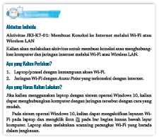
- Setelah siswa menyelesaikan aktivitas ini, guru menjelaskan subbab berikutnya, yaitu membangun koneksi melalui tethering.
- Siswa diharapkan langsung melakukan aktivitas JKI-K7-02, yaitu membuat koneksi internet dengan tethering wireless LAN.
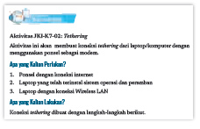
- Selanjutnya dengan pola yang sama (ini adalah konsep berpikir komputasional), Siswa diharapkan dapat melakukan pembuatan koneksi internet dengan bluetooth.
Berikut jawaban koneksi dengan bluetooth.
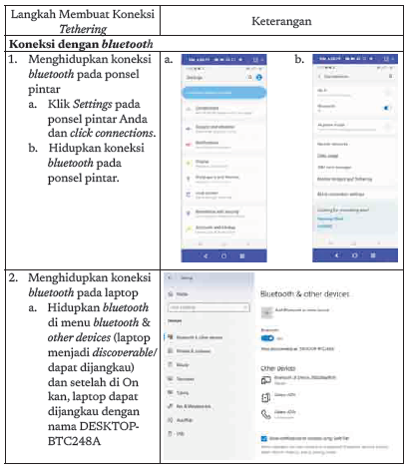
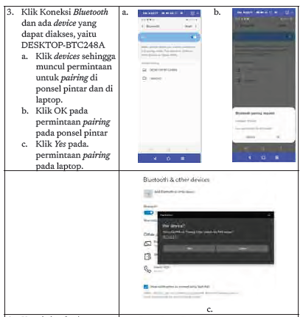
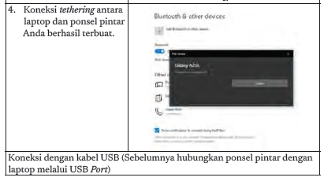
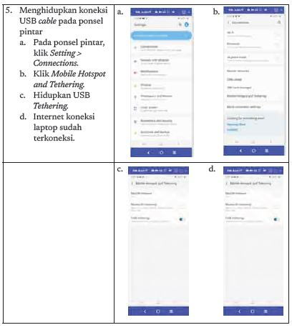

Penutup
Pada akhir aktivitas guru, memberikan review dan penjelasan dan jawaban yang tepat.
Pertemuan 2: Proteksi Data dan File (2 JP)
Kegiatan Pendahuluan
- Siswa melakukan do’a sebelum belajar (Guru meminta seorang Siswa untuk memimpin do’a).
- Guru mengecek kehadiran Siswa dan meminta siswa untuk mempersiapkan perlengkapan dan peralatan yang diperlukan.
- Siswa menerima informasi tentang pembelajaran yang akan dilaksanakan dengan materi yang memiliki keterkaitan dengan materi sebelumnya.
- Siswa menerima informasi tentang kompetensi, ruang lingkup materi, tujuan, manfaat, langkah pembelajaran, metode penilaian yang akan dilaksanakan yang ditayangkan melalui proyektor / LCD / Infokus
- Guru bertanya kepada siswa mencari informasi tentang dampak positif dan negatif teknologi, khususnya teknologi informasi terhadap produktivitas kepada siswa, sebagai peransang dalam pembelajaran di kelas.

Apersepsi
Guru bisa menjelaskan mengenai transaksi e-commerce di internet, aplikasi chat, e-banking, dan lain lain dimana data yang mengalir di jaringan adalah data yang sensitif, seperti pin, pasword, username, dll. Data tersebut harus diproteksi sehingga tidak dapat diakses oleh orang yang tidak berhak. Salah satu cara memproteksi data tersebut adalah dengan enkripsi.
Pemanasan
Guru diharapkan menunjukkan video mengenai transaksi perdagangan di internet dan menjelaskan ada data sensitif yang mengalir di jaringan. Video dapat diambil dari media yang memiliki reputasi di dunia pendidikan, perangkat lunak, atau internet. Video diharapkan dapat meningkatkan ketertarikan siswa terhadap keamanan data di internet, dalam konteks enkripsi data. Contoh video adalah: https://www.youtube.com/watch?v=ZghMPWGXexs (dari code.org).

Kegiatan Inti
- Guru menjelaskan materi memproteksi data dan file dengan enkripsidata, mendemonstrasikanproses enkripsi data dengan salahsatu aplikasi yang tersedia di code.org, yaitu: https://studio.code.org/s/hoc-encryption/stage/1/puzzle/1.
- Setelah itu, guru memfasilitasi aktivitas JKI-K7-03. Dimanasiswa mencoba melakukan enkripsi data secara manual.
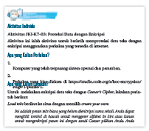
- Setelah itu, siswa diperkenankan untuk menggunakan perkakas dan melakukan enkripsi untuk data yang cukup panjang pada aktivitas selanjutnya.
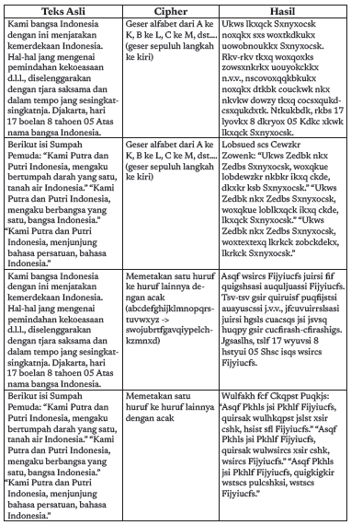
- Aktivitas selanjutnya adalah penggunaan fitur enkripsi pada aplikasi pengolah kata untuk memproteksi file. Guru memfasilitasi siswa untuk beraktivitas berpasangan dan menjelaskan skenario aktivitas JKI-K7-04. yang seperti pada gambar di samping.
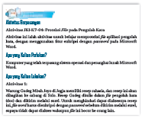
Penutup aktivitas:
Guru memberikan umpan balik atas jawaban siswa dan memberikan review dari aktivitas ini.

Metode Pembelajaran Alternatif
Pembelajaran pada bab ini merupakan gabungan dari model aktivitas plugged dan unplugged. Apabila sekolah tidak memiliki sarana dan prasarana berkaitan dengan aktivitas, pembelajaran dapat dilakukan dengan mengambil aktivitas yang unplugged. Alur untuk unplugged dijelaskan pada bagian satu buku guru ini. Materi pengembangan dengan unplugged dapat diarahkan untuk menyelesaikan persoalan (problem solving) dari soal-soal yang ada pada materi berpikir komputasional. Soal-soal berpikir komputasional banyak tersedia di internet, salah satunya ada di situs bebras.or.id.

Interaksi Guru dan Orang Tua/Wali
Peran orang tua/wali untuk mempelajari Jaringan Komputer dan Internet sangatlah penting bagi siswa, karena saat ini kita tidak dapat terlepas dari internet. Secara umum, penggunaan ponsel pintar dengan koneksi internet telah lazim digunakan oleh orang tua sehingga apa yang diketahui orang tua selayaknya dapat didiskusikan dengan siswa.
I. REFLEKSI GURU
Setelah mengajarkan materi pada bab ini, guru diharapkan merefleksi proses pembelajaran yang telah dilakukannya, guru dapat berefleksi dengan menjawab pertanyaan berikut:
a. Karena JKI masih dalam tahap pengenalan perangkat keras dan perangkat lunak, kendala apa yang dihadapi pada saat proses pembelajaran?
b. Apa yang dapat dilakukan sehingga kendala tersebut teratasi pada semester yang akan datang?
c. Apakah ada sesuatu yang menarik pada pembelajaran materi ini?
d. Apakah sebagai pengajar Anda puas dengan proses pembelajaran saat ini? Jika belum apa yang membuat Anda ingin memperbaikinya?
J. ASESMEN/ PENILAIAN
Asesmen dan Rubrik Penilaian
Formatif:
Penilaian formatif dilakukan tiap minggu dari aktivitas yang ada, seperti aktivitas 5.1 sampai aktivitas 5.6.
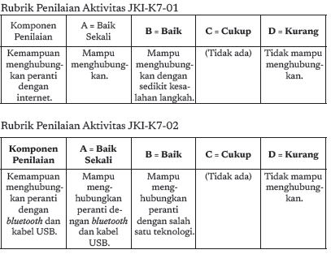

Penilaian Sumatif:
Sumatif dilakukan dengan asesmen melalui soal, seperti contoh pada uji kompetensi.
K. UJI KOMPETENSI
Uji Kompetensi
Soal pilihan ganda/jawaban bisa lebih dari satu.
1. Perangkat laptop dapat terhubung dengan internet melalui media apa?
a. Wireless LAN (Wi-Fi)
b. Blueray
c. Bluetooth
d. Koneksi kabel
2. Proses mengubah teks asli menjadi ciphertext disebut . . . .
a. decrypt
b. cipher
c. encrypt
d. algoritma
3. Proses mengubah ciphertext menjadi teks asli disebut . . . .
a. decrypt
b. cipher
c. encrypt
d. algoritma
4. Internet bekerja dengan protokol komunikasi yang disebut . . . .
a. TCP/IP
b. WWW
c. surel
5. Teks ‘saya’ jika dienkripsi dengan Caesar’s cipher geser satu ke kanan, dimana a -> z, dan b -> a, dst., menjadi . . . .
a. rzyz
b. tbzb
c. rbxb
d. tzxz

Soal Uraian
1. Sebuah teks “Saya Indonesia” jika dienkripsi dengan Caesar’s cipher gesersatu huruf ke kiri (a  b, b  c, dst) akan menjadi . . . .
2. Teks “tbzb qfmbkbs tnq” jika didekripsi kembali dengan cipher yang samadengan nomor 1 akan menjadi . . . .
3. Buatlah algoritma sendiri untuk membuat ciphertext, dan enkripsi namakalian masing-masing.
Nama kalian: . . . .
Hasil enkripsi nama kalian: . . . .
Algoritma enkripsi: . . . .
Apakah menurut kalian algoritma enkripsi kalian termasuk sulit untuk didekripsi?
Jelaskan jawaban kalian!
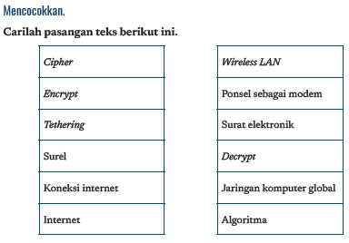

Jawaban Uji Kompetensi
Soal Pilihan Ganda: Soal Esai
1. a, c, d 1. tbzb Joepoftjb
2. c 2. saya pelajar smp
3. a
Mencocokkan
1-F, 2-D, 3-B, 4-C, 5-A, 6-E
L. KEGIATAN PENGAYAAN DAN REMEDIAL
Pengayaan
Guru memberikan pengayaan kepada peserta didik yang kecepatan belajarnya tinggi dengan memberi saran dan tugas tambahan untuk mencari dan menambah wawasan serta untuk mencari informasi dan materi yang berkaitan dengan materi pembelajaran. Aktivitas pembelajaran bisa dikembangkan dengan mempelajari materi dari situs-situs bereputasi, seperti:
1. The internet encryption: https://studio.code.org/s/hoc-encryption/stage/1/puzzle/6
2. Sejarah Caesar’s cipher: https://en.wikipedia.org/wiki/Caesar_ cipher
3. Hour of Code: Simple Encryption, https://studio.code.org/s/hoc-encryption
4. Klasikal Chiper, https://en.wikipedia.org/wiki/Classical_cipher
5. Enkripsi, https://en.wikipedia.org/wiki/Encryption
6. Cryptography, https://en.wikipedia.org/wiki/Cryptography

Remedial
Aktivitas pembelajaran pada kelompok rendah (remedial) bisa dikembangkan dengan melakukan pendampingan kepada siswa untuk topik ini. Guru dapat juga memberikan trik-trik khusus untuk memudahkan pemahaman materi seperti pada algoritma enkripsi.
LAMPIRAN
A. LEMBARKERJA PESERTA DIDIK (LKPD)
Pertemuan ke-1
LEMBAR KERJA PESERTA DIDIK (LKPD)

Nama :
Kelas :
Petunjuk!

Aktivitas Individu
Aktivitas JKI-K7-01: Membuat Koneksi ke Internet melalui Wi-Fi atauWireless LAN
Kalian akan melakukan aktivitas untuk membuat koneksi atau menghubungkankomputer dan jaringan internet melalui Wi-Fi atau Wireless LAN.
Apa yang Kalian Perlukan?
1. Laptop/ponsel dengan kemampuan akses Wi-Fi.
2. Jaringan Wi-Fi dengan Access Point yang terkoneksi dengan internet.
Apa yang Harus Kalian Lakukan?
Jika kalian menggunakan laptop dengan sistem operasi Windows 10, kaliandapat menghubungkan komputer dengan jaringan tersebut dengan cara yangmudah.
Pada sistem operasi Windows 10, kalian dapat mengaktifkan layanan Wi-Fi pada laptop dan mengklik ikon pada bar bagian kanan bawah layarkomputer. Laptop akan melakukan scanning perangkat Wi-Fi yang beradadalam jangkauan.
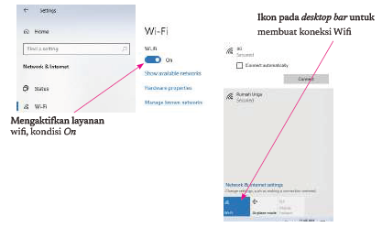
Pada contoh scanning koneksi, muncul dua buah koneksi Wi-Fi, koneksipertama dengan nama JKI dan koneksi kedua dengan nama Rumah Ungu.Koneksi tersebut hanya contoh, di mana koneksi yang muncul bisa berjumlahbanyak atau tidak ada sama sekali. Contohkoneksi Wi-Fi pada gambar memiliki kualitassinyal yang baik yang ditandai dengan adanyatiga lengkung pada gambar . Makin banyaklengkung makin baik kualitasnya.
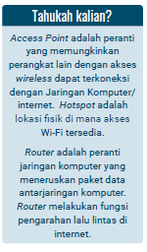
Pada aktivitas ini, sebagai contoh akan dibuatkoneksi Wi-Fi dengan menggunakan koneksiJKI. Sebuah koneksi Wi-Fi dapat diatur denganmenggunakan password saat ada perangkat akanmelakukan koneksi atau tanpa password jikamemang diperuntukkan untuk kepentinganpublik. Sebagai contoh perangkat Wi-Fi telahdiset dengan password tertentu.
Untuk membuat koneksi, kita dapatmengklik tombol Connect, atau juga bisa denganmencentang Check Button Connect automaticallydan klik tombol Connect. Selanjutnya, koneksiakan tercipta secara otomatis jika laptop adapada jangkauan perangkat Wi-Fi. Setelah klikConnect, isikan password yang telah ditentukan,dan laptop akan terkoneksi dengan internetmelalui jaringan Wi-Fi.
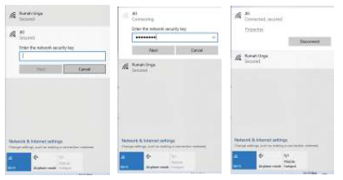
Langkah dalam mengaktifkan koneksi Wi-Fi di komputer melalui ControlPanel:
1. Klik Start untuk membuka menu pada windows.
2. Pilih atau cari Control Panel.
3. Setelah berada di dalam Control Panel, pilih Network Connection. Maka,akan terlihat jaringan Wi-Fi yang tersedia dalam jangkauan.
4. Lalu, pilih salah satu Wi-Fi Hotspots yang tersedia.
5. Tekan Connect dan masukan password.
Jika kalian menggunakan ponsel, langkah-langkah untuk mengaktifkanWi-Fi ialah seperti berikut.
1. Untuk ponsel dengan layar sentuh, usap layar dari atas ke bawah, ataudengan memilih menu settings.
2. Sentuh lama ikon Wi-Fi .
3. Aktifkan Wi-Fi dengan mengubah switch menjadi ON.
4. Ponsel akan mendeteksi jaringan Wi-Fi yang tersedia pada jangkauanponsel.
5. Pilih jaringan yang terdeteksi. Isikan password jika memerlukan password(kata sandi).
6. Setelah terhubung, koneksi jaringan ini akan disimpan. Di kemudian hari,saat ponsel ada dalam jangkauan Wi-Fi aktif ini, ponsel secara otomatisakan terhubung ke jaringan ini.

Aktivitas Individu tanpa bimbingan - Membuat koneksi internet dengan Wi-FiBuatlah koneksi internet dari perangkat komputer/laptop ke jaringan internetdengan Wi-Fi di sekolah/laboratorium dan jawablah pertanyaan di bawah ini.
Koneksi Wi-Fi yang tersedia dari scanning komputer/laptop?
...................................................................................................................................
Koneksi Wi-Fi yang dipilih:
...................................................................................................................................


Aktivitas JKI-K7-02: Tethering
Aktivitas ini akan membuat koneksi tethering dari laptop/komputer denganmenggunakan ponsel sebagai modem.
Apa yang Kalian Perlukan?
1. Ponsel dengan koneksi internet
2. Laptop yang telah terinstal sistem operasi dan peramban
3. Laptop dengan koneksi Wireless LAN
Apa yang Kalian Lakukan?
Koneksi tethering dibuat dengan langkah-langkah berikut.
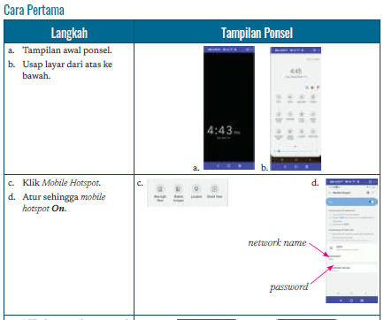

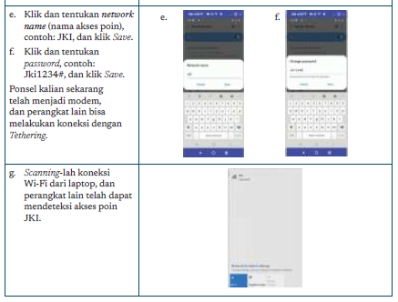
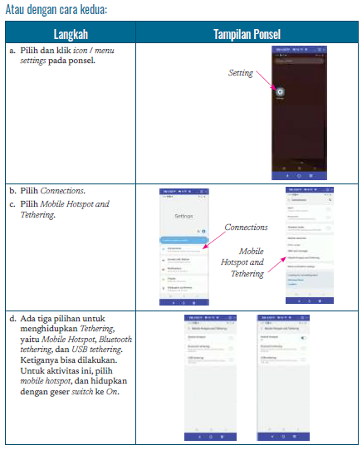
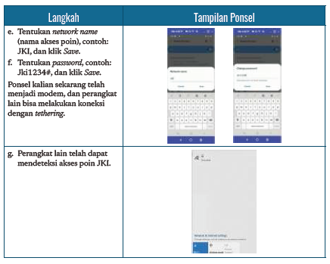
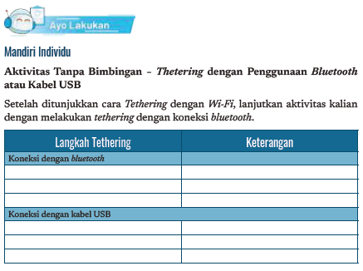

Pertemuan ke-2
LEMBAR KERJA PESERTA DIDIK (LKPD)

Nama :
Kelas :
Petunjuk!
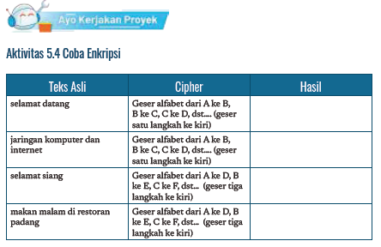
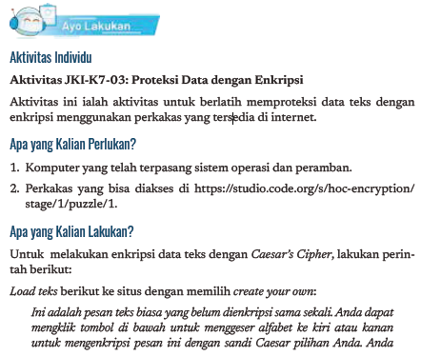
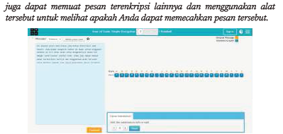
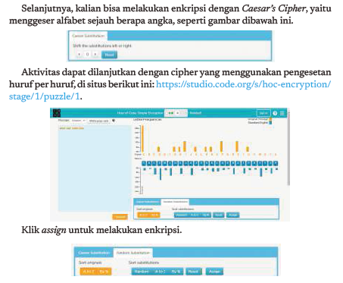

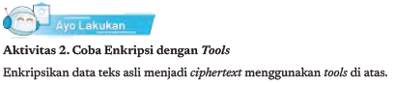
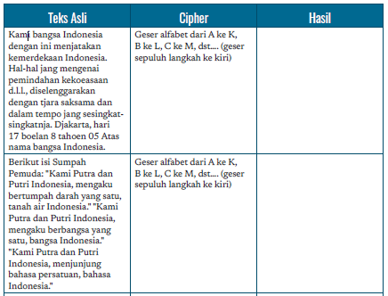
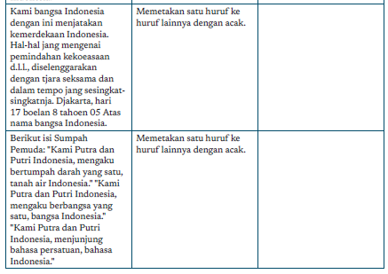


Aktivitas Berpasangan
Aktivitas JKI-K7-04: Proteksi File pada Pengolah Kata
Aktivitas ini ialah aktivitas untuk belajar memproteksi ile aplikasi pengolahkata, dengan menggunakan itur enkripsi dengan password pada MicrosoftWord.
Apa yang Kalian Perlukan?
Komputer yang telah terpasang sistem operasi dan perangkat lunak MicrosoftWord.
Apa yang Kalian Lakukan?
Aktivitas 1:
Warung Gudeg Mbah Joyo di Jogja memiliki resep rahasia, dan resep ini akandibagikan ke cabang di Solo. Resep Gudeg ditulis dalam ile pengolah kata(doc) dan dikirim melalui surel. Untuk menghindari dapat diaksesnya resepini, ile word harus dienkripsi dengan password sebelum dikirim melalui surel,supaya tidak dapat diakses walaupun ile ini bocor ke orang lain.
Fitur dari aplikasi yang dipakai ialah menggunakan aplikasi MicrosoftWord. Jika menggunakan aplikasi lain, langkah-langkah aktivitas akanberbeda. Eksplorasi itur ini sesuai dengan aplikasi yang dimiliki oleh sekolah.
Langkah-langkah aktivitas untuk memproteksi ile ialah sebagai berikut.
1. Gunakan aplikasi Microsoft Word untuk membuat ile doc yang berisi teksberikut:
Resep Rahasia Gudeg Mbah Joyo Bagian 2
Resep gudeg rahasia mbah Joyo yang terkenal sangat enak dan gurih adalah: ResepRahasia Gudeg Mbah Joyo Bagian 2
Resep gudeg rahasia mbah Joyo yang terkenal sangat enak dan gurih adalah:
Bahan-bahan: (telah dikirimkan di ile sebelumnya)
Langkah langkah pembuatan:
1. Potong nangka muda berbentuk dadu besar dengan lebar kira kira 4 cm.
2. Rebus nangka muda dalam air atau air kelapa tua secukupnya hingga lunak.
3. Angkat dan tiriskan nangka muda.
4. Haluskan semua bahan bumbu dengan blender atau ulekan hingga benarbenar halus.
5. Masukkan nangka muda dan telur ke dalam panci. Tuangkan santan, masukkanbumbu yang telah dihaluskan, daun salam, daun jeruk, lengkuas dan gulamerah.
6. Masak dengan api sedang hingga bumbu meresap dan kuahnya menyusut.
7. Tuangkan santan kental dan tunggu hingga kuah benar-benar susut.
8. Gudeg nangka siap disajikan.
2. Simpan ile tersebut dengan nama resepGudeg2.doc.
3. Proteksi ile tersebut dengan enkripsi dengan password dengan cara:
Pilih menu File > Info > Protect Document > Encrypt with Password > IsikanPassword >Klik OK.
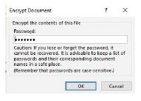
Ingat, password ini sangat penting. Jika password lupa, ile tidak bisa diakseskembali. Gunakan password yang tidak mudah ditebak, password jugabersifat case sensitive. Praktik baik membuat password yang tidak mudahditebak dan di-hack ialah: gunakan kombinasi huruf besar, huruf kecil,angka, dan karakter simbol, serta minimal 8 karakter.
4. Kirim ile tersebut menggunakan surel ke cabang warung gudeg di Solodalam bentuk attachment (dalam kasus untuk latihan kirim ke surel salahsatu siswa yang berperan sebagai pemilik warung gudeg Solo).
Siswa belajar untuk membuka kembali ile yang telah dienkripsi denganpassword. Aktivitas ini dilakukan oleh penerima pesan, dengan langkah:
1. Membuka surel ile resep yang dikirim;
2. Mengunduh attachment ile;
3. Menyimpannya dalam folder yang sesuai;
4. Membuka ile doc yang dikirim dengan mengisikan password.


Buatlah diagram yang menggambarkan proses pengiriman resep rahasiagudeg Mbah Joyo dari pemilik warung gudeg Jogja ke pemilik warung gudeg
Solo, dan jelaskan dengan singkat!
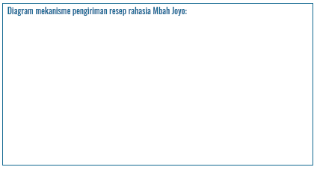

B. BAHAN BACAAN GURU& PESERTA DIDIK
Koneksi Internet
Internet adalah jaringan komputer global yang mampu menghubungkankomputer di berbagai belahan dunia. Ketika kita ingin menghubungkanperanti kita dengan internet, ada berbagai cara atau teknologi yang dapat kitagunakan. Diantara teknologi yang sering kita jumpai adalah menghubungkanperanti kita dengan teknologi tanpa kabel yang sering disebut Wi-Fi atauWireless LAN. Adapun teknologi untuk koneksi yang menggunakan ponseldisebut dengan Tethering. Pada subbab ini kalian akan belajar bagaimanamembuat koneksi dengan teknologi Wi-Fi dan tethering.
1. Wireless LAN (Wi-Fi)
Wireless LAN (WLAN) adalah jaringan komputer lokal nirkabel yangmenghubungkan dua atau lebih perangkat menggunakan komunikasinirkabel untuk membentuk jaringan area lokal (LAN) dalam area terbatas,seperti rumah, sekolah, laboratorium komputer, kampus, atau gedung kantor.WLAN saat ini banyak digunakan di rumah, di hotel, dan area komersial lainkarena kemudahan instalasi dan penggunaannya. WLAN modern didasarkanpada standar IEEE 802.11 dan biasanya dijual dengan nama merek Wi-Fi.
Wi-Fi awalnya diciptakan untuk menghubungkan komputer yang dekatsatu sama lain yang saat ini banyak digunakan untuk koneksi internet. Wi-Fisering disebut Wireless Fidelity yang merupakan istilah umum yang mengacupada standar komunikasi untuk jaringan nirkabel. Saat ini, perangkatkomputasi bergerak, seperti laptop, ponsel, juga kamera digital, smart TVbanyak yang dilengkapi dengan peralatan yang mendukung Wi-Fi.
Ketika sekolah/rumah kalian berlangganan internet dengan fasilitas Wi-Fiatau Wireless LAN, akan memiliki jaringan yang tampak pada Gambar 5.2.Kalian dapat membuat komputer kalian terhubung dengan internet melaluiAccess Point dan mengakses sumber daya yang tersedia di internet sebagaijaringan komputer terbesar di dunia.
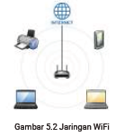
Proteksi Data dan File
Data merupakan sumber daya yang penting bagi individu atau kelompokpenggunanya. Oleh sebab itu, data harus diproteksi dari berbagai risikoyang mungkin terjadi dan membawa dampak buruk bagi pemiliknya. Saatini, pencurian data dapat dilakukan dengan berbagai cara dan tingkatkecanggihan. Data dapat dicuri melalui jaringan komputer, melalui aplikasi,atau melalui kecerobohan penggunanya sendiri.
Salah satu cara memproteksi data yang dapat dilakukan ialah denganenkripsi atau penyandian. Enkripsi atau encryption berasal dari bahasaYunani “kryptos” yang artinya tersembunyi atau rahasia. Enkripsi adalahsuatu metode yang mengodekan data sedemikian rupa sehingga tidak dapatdibaca sebelum dikembalikan ke bentuk aslinya (didecrypt). Dengan enkripsi,data yang menyebar dalam Jaringan Komputer, atau dalam bentuk lainnyatidak dapat dibaca tanpa didekripsi. Metode ini membuat data menjadi lebihaman.
Saat ini, enkripsi telah digunakan pada berbagai sistem secara luas,seperti transaksi e-Commerce di internet, aplikasi chat, e-banking, dan lainlain. Enkripsi juga dapat digunakan melindungi data yang tersimpan padaperangkat penyimpanan data seperti harddisk, CD atau lashdisk. Hal tersebutpenting agar jika sewaktu-waktu laptop atau lashdisk dicuri, si pencuri tidakakan mampu mengakses data yang ada di dalamnya.
1. Cara Kerja Enkripsi
Enkripsi bekerja dengan cara sebagai berikut, dengan contoh Agusmengirimkan teks ke temannya Dewi.
1. Data asli (sering disebut plain text) dari Agus dienkripsi dengan fungsi(cipher) tertentu.
2. Hasil enkripsi berupa ciphertext, sebagai teks yang terenkripsi.
3. Ciphertext dikirimkan ke Dewi melalui jaringan internet/komputer.
4. Dewi menerima ciphertext dan dilakukan Dekripsi.
5. Pesan kembali ke pesan asli sehingga dapat dibaca oleh Dewi.
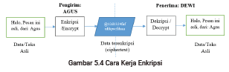
2. Caesar’s Cipher
Enkripsi menggunakan algoritma tertentu yang mengubah data asli menjadidata terenkripsi. Algoritma tersebut biasa disebut Cipher. Salah satu cipheryang sederhana adalah Caesar’s Cipher yang melakukan penggeseranalfabet. Algoritma ini menggunakan nama Caesar karena terinspirasi olehJulio Caesar seorang Kaisar Romawi yang menggunakan algoritma ini saatberkorespondensi.
Contoh penggeseran alfabet dengan Caesar’s Cipher sebanyak sekali kekanan:
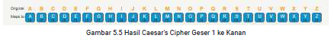
Sehingga teks:
“selamat ulang tahun” akan menjadi “rdkzlzs tkzmf szgtm”
“ini adalah teks biasa” akan menjadi “hmh zczkzg sdjr ahzrz”
Bisakah kalian menebak teks asli: “zjt zczkzg zmzj fdlazkz”? “hmenqlzshjzrlo”?
Mengubah kembali teks yang telah terenkripsi menjadi teks asli disebutmelakukan dekripsi. Dekripsi adalah proses yang membalik enkripsi,mengambil pesan rahasia dan mereproduksi teks asli. Enkripsi denganpenggeseran alfabet dengan Caesar’s Cipher ialah cara yang sederhana. Adacara yang lebih sulit untuk enkripsi alfabet daripada hanya menggeser,misalnya dengan mengubah suatu huruf dengan huruf yang lain. Contohpengubahan:
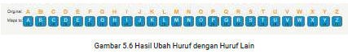
Sehingga teks:
“selamat ulang tahun” akan menjadi “zmucwcr fucdq rcsfd”
“ini adalah teks biasa” akan menjadi “jdj cecucs rmxz kjczc”
Bisakah kalian menebak teks asli: ”zmucwcr ecrcdq“? “wcxcd gcqj zfecs zjcg”?
Enkripsi dengan cara ini akan menjadikan teks hasil menjadi lebih sulit untukdikembalikan ke teks aslinya daripada dengan Caesar’s Cipher.

Bahan Bacaan Guru
Kementerian Pendidikan, Kebudayaan, Riset, Dan TeknologiRepublik Indonesia, 2021, Buku Panduan Guru Informatika untuk SMP Kelas VII, Penulis:Irya Wisnubhadra, Maresha Caroline Wijanto, ISBN 978-602-244-504-3 (jil.1), ISBN 978-602-244-503-6 (no.jil.lengkap)
C. GLOSARIUM
Glosarium
abstraksi  abstraction | (proses): proses memahami persoalan dengan berfokus pada ide utama/terpenting. Mengesampingkan hal rinci yang tidak relevan dan mengumpulkan hal yang relevan dalam suatu kesatuan;  (produk): representasi baru dari suatu objek, sistem, atau masalah yang membingkai persoalan dengan menyembunyikan hal rinci yang tidak relevan
algoritma  algorithm | langkah-langkah dari proses untuk mencapai tujuan tertentu
artefak komputasional  computational artifact | objek apa pun yang dikembangkan oleh manusia dengan menggunakan proses berpikir komputasional dan peralatan komputer. Artefak komputasional dapat berupa (walaupun tidak terbatas): program, image, audio, video, presentation, atau web page (College Board, 2016);  artefak komputasi menjelaskan konsep hierarki komposisi, prinsip abstraksi/ penyempurnaan, dan hierarki berdasarkan konstruksi. Ada tiga kelas artefak komputasi — abstrak, material, dan liminal (Dasgupta, 2016)
analisis data  data analysis | proses inspeksi, pembersihan, transformasi, dan pemodelan data dengan tujuan untuk menemukan informasi yang berguna, kesimpulan yang digunakan untuk mendukung pengambilan keputusan. Termasuk di dalamnya identifikasi tren, memprediksi, atau inferensi
Aplikasi Application/ Apps | jenis aplikasi perangkat lunak yang dirancang untuk dapat dijalankan pada mobile device, seperti ponsel pintar atau tablet. Apps disebut juga mobile apps
berpikir komputasional  computational thinking | kemampuan manusia untuk memformulasikan masalah sehingga dapat dibuat penyelesaian yang diwujudkan dengan langkah-langkah komputasional/ algoritma yang akan dieksekusi komputer (Lee, 2016);  proses berpikir untuk mewujudkan solusi masalah dalam bentuk langkah-langkah komputasional atau algoritma yang dapat dieksekusi oleh komputer;  berpikir komputasional memerlukan pemahaman mengenai: kemampuan komputer, formulasi masalah yang dapat diselesaikan oleh komputer, dan merancang algoritma yang akan dieksekusi oleh komputer. Pendekatan yang paling efektif untuk pengembangan berpikir komputasional adalah belajar Informatika/ ilmu komputer. Hal tersebut di atas saling terkait satu sama lain;  berpikir komputasional tidak terbatas penggunaannya pada bidang Informatika saja, namun juga bermanfaat pada bidang lain seperti sains, teknologi, rekayasa (engineering), matematika (STEM), dan bahkan pada bidang seni dan sosial.  Berpikir komputasional adalah inti dari Praktik Informatika, yang diwujudkan dalam Praktik K-12 Computer Science Framework, yaitu:  Praktik 3: Mengenali dan Mendefinisikan Masalah Komputasi  Praktik 4: Mengembangkan dan Menggunakan Abstraksi  Praktik 5: Mengembangkan Artefak Komputasi  Praktik 6: Menguji dan Menyempurnakan Artefak Komputasi
Biner binary | biner: metode untuk mengkodekan data dengan dua simbol, 1 dan 0. bilangan biner: bilangan yang ditulis dalam sistem bilangan berbasis 2, contoh: bilangan 4 ditulis menjadi 100
bit  bit | unit penyimpanan data yang menyimpan data biner, 1 atau 0
budaya  culture | lembaga manusia yang diwujudkan dalam perilaku orang yang dipelajari, termasuk sistem kepercayaan, bahasa, hubungan sosial, teknologi, lembaga, organisasi, dan sistem untuk menggunakan dan mengembangkan sumber daya
bug  bug | error dalam program perangkat lunak yang dapat menyebabkan program berhenti atau memiliki perilaku yang tidak diinginkan; [Tech Terms] proses untuk menemukan dan mengkoreksi error disebut debugging [Wikipedia]
Central Processing  Unit (CPU) | peralatan dalam komputer yang mengeksekusi instruksi
Cyberbullying  cyberharrasment | penggunaan komunikasi elektronik untuk menindas seseorang, biasanya dengan mengirimkan pesan yang bersifat mengintimidasi atau mengancam;  pelecehan dunia maya: penggunaan internet atau media elektronik lainnya untuk melecehkan individu, kelompok, atau organisasi
Praktik lintas bidang computing practices | perilaku yang dilakukan siswa yang melek komputasi untuk sepenuhnya terlibat dengan konsep inti Informatika/ilmu komputer;  praktika informatika meliputi: (1) memupuk budaya komputasi inklusif, (2) berkolaborasi seputar komputasi, (3) berkomunikasi tentang komputasi, (4) mengenali dan menentukan masalah komputasi, (5) mengembangkan dan menggunakan abstraksi, (6) membuat artefak komputasi , dan (7) pengujian dan penyerpurnaan artefak komputasi. empat dari praktik (# 3, # 4, # 5, dan # 6) terdiri atas aspek berpikir komputasional (CT);  dalam standar dan kurikulum, konsep dan praktik diintegrasikan untuk memberikan pengalaman lengkap bagi siswa yang terlibat dengan Informatika
Dampak teknologi informasi dan komunikasi  impact of computing | dampak positif, netral, dan negatif teknologi informasi dan komunikasi memengaruhi banyak aspek di tingkat lokal, nasional, dan global. Individu dan komunitas memberikan pengaruh pada teknologi komputasi melalui perilaku dan interaksi budaya dan sosial mereka yang diterjemahkan dalam teknologi komputasi. Namun pada gilirannya, teknologi komputasi memengaruhi manusia dengan menciptakan praktik budaya baru;  teknologi komputasi memiliki implikasi sosial dari dunia digital, yaitu kesenjangan akses ke teknologi komputasi
data | informasi yang dikumpulkan dan digunakan untuk referensi atau  keperluan analisis;  data bisa digital atau nondigital dan bisa dalam berbagai bentuk, termasuk angka, teks, gambar, suara, atau video
debugging | proses menemukan dan mengoreksi kesalahan (bug) dalam program
dekomposisi  decomposition | decompose: untuk dipecah menjadi beberapa komponen.  dekomposisi: memecah masalah atau sistem menjadi beberapa komponen.
efisiensi  efficiency | ukuran jumlah sumber daya yang digunakan algoritma untuk menemukan jawaban.  Biasanya dinyatakan dalam istilah teoritis komputasi (mis., Notasi Big O), memori yang digunakan, jumlah pesan yang diteruskan, jumlah akses disk, dll
enkripsi  encryption | konversi data elektronik ke dalam bentuk lain yang disebut ciphertext, yang tidak dapat dengan mudah dipahami oleh siapa pun kecuali pihak yang berwenang
internet  internet | jaringan komputer global yang koneksinya menggunakan protokol bersama (dalam hal struktur dan bahasa untuk permintaan file antara klien dan server) untuk berkomunikasi
informasi personal | Informasi pribadi tentang kita Namun, tidak bisa digunakan untuk mengidentifikasi kita
informasi privat | Information yang dapat mengidentifikasi kita
jaringan  network | sekelompok perangkat komputasi (komputer pribadi, telepon, server, sakelar, router, dll.) Yang dihubungkan dengan kabel atau media nirkabel untuk pertukaran informasi dan sumber daya
jaringan lokal local area network (LAN) | jaringan komputer terbatas pada area kecil, seperti gedung kantor, universitas, atau rumah hunian
kode  code | kumpulan instruksi yang ditulis dalam bahasa pemrograman; Koding/Coding: Aksi untuk menulis program komputer dengan menggunakan bahasa pemrograman.
komputasional  computational | pendekatan atau metode yang berhubungan dengan komputer
komputasi  computation | setiap aktivitas berorientasi tujuan yang membutuhkan, memanfaatkan, atau menciptakan proses algoritmik
komputer  computer | mesin atau perangkat yang menjalankan proses, kalkulasi, dan operasi berdasarkan instruksi yang diberikan oleh program perangkat lunak atau perangkat keras [Techopedia]
kondisional  conditional | fitur bahasa pemrograman yang melakukan komputasi atau tindakan berbeda bergantung pada apakah kondisi Boolean yang dievaluasi bernilai benar atau salah;  kondisional bisa merujuk ke pernyataan bersyarat, ekspresi bersyarat, atau konstruksi bersyarat
koneksi  connection | hubungan fisik atau nirkabel antara beberapa sistem komputasi, komputer, atau perangkat komputasi
konsep  concept | pengetahuan Informatika yang dipelajari oleh siswa. Lima konsep inti didefinisikan dalam kurikulum Informatika: (1) Teknik Komputer, (2) Jaringan Komputer dan Internet, (3) Analisis Data, (4) Algoritma dan Pemrograman, dan (5) Dampak Sosial Informatika. Konsep-konsep ini diintegrasikan dengan praktik dan konsep lain di seluruh pengajaran
lebar pita  bandwidth | nilai kemampuan maksimum transfer data dalam koneksi jaringan/internet, yang mengukur banyaknya data yang bisa dikirim pada koneksi tertentu pada periode waktu tertentu
masukan  input | masukan: Sinyal, nilai data(data), atau instruksi yang dikirim ke komputer peranti masukan: Aksesori perangkat keras yang mengirimkan sinyal atau instruksi yang ke komputer. Contohnya meliputi keyboard, mouse, microphone, touchpad, touchscreen, and sensor.
memori  memori | ruang penyimpanan fisik dalam perangkat komputasi, di mana data akan disimpan dan diproses dan instruksi yang diperlukan untuk pemrosesan juga disimpan.  Jenis memori tersebut ialah RAM (Random Access Memory), ROM (Read Only Memory), dan penyimpanan sekunder seperti hard drive, removable drive, dan cloud storage
model  model | model (kata benda): representasi dari beberapa bagian dari masalah atau sistem.  Catatan: Definisi ini berbeda dengan yang digunakan dalam sains. model (kata kerja): untuk meniru proses.  Guru dan siswa meniru proses yang efektif untuk mendemonstrasikan pengetahuan mereka dan membantu orang lain lebih memahami proses tersebut. Misalnya, mereka dapat memodelkan bagaimana melacak aliran kontrol dalam suatu program atau transmisi informasi di jaringan. Mereka juga dapat menjadi contoh bagaimana menggunakan proses, alat, atau strategi pembelajaran yang efektif
keluaran  output | informasi apa pun yang diproses oleh dan dikirim dari perangkat komputasi Contoh output ialah segala sesuatu yang dilihat di layar monitor komputer Anda, hasil print out dari dokumen teks
pengulangan  loop | struktur pemrograman yang mengulangi urutan instruksi selama kondisi tertentu benar; pengulangan tak terbatas (forever) mengulangi langkah yang sama tanpa henti, dan tidak memiliki kondisi penghentian. Pengulangan yang dikontrol dengan jumlah (for) mengulangi langkah yang sama beberapa kali, apa pun hasilnya. Pengulangan yang dikontrol dengan kondisi (while, for ... while) akan terus mengulangi langkah-langkah tersebut berulang kali, hingga mendapatkan hasil tertentu
perangkat keras  hardware | komponen fisik yang menyusun sistem komputasi, komputer, atau perangkat komputasi;  bandingkan dengan perangkat lunak
perangkat lunak  software | program yang berjalan di atas sistem komputasi, komputer, atau perangkat komputasi lainnya;  bandingkan dengan perangkat keras
program  program,  memprogram  program,  pemrograman  programming | program (kata benda): sekumpulan instruksi yang dijalankan komputer untuk mencapai tujuan tertentu;  memprogram (kata kerja): untuk menghasilkan program komputer;  pemrograman: proses menganalisis masalah dan merancang, menulis, menguji, dan memelihara program untuk menyelesaikan masalah
server  server | komputer atau program komputer yang didedikasikan untuk serangkaian tugas tertentu yang menyediakan layanan ke komputer atau program lain di jaringan.
simulasi  simulation | menyimulasikan: untuk meniru pengoperasian proses atau sistem di dunia nyata; simulasi: tiruan operasi proses atau sistem dunia nyata
sistem komputer  computer system | pengaturan perangkat keras dan perangkat lunak lengkap dan fungsional dengan segala yang dibutuhkan untuk mengimplementasikan kinerja komputasi tertentu
sistem operasi  operating-system | perangkat lunak sistem yang mengelola perangkat keras komputer, sumber daya perangkat lunak, dan menyediakan layanan umum untuk program komputer
store, storage | store (proses): suatu proses dimana data digital disimpan dalam perangkat penyimpanan data dengan menggunakan teknologi komputasi.  Penyimpanan adalah mekanisme yang memungkinkan komputer untuk menyimpan data, baik sementara maupun permanen; penyimpanan (tempat): sebuah tempat, biasanya perangkat, di mana data dapat dimasukkan, disimpan, dan dapat diambil di lain waktu
struktur data  data structure | cara tertentu untuk menyimpan dan mengatur data dalam program komputer agar sesuai dengan tujuan tertentu sehingga dapat diakses dan dikerjakan dengan cara yang tepat; contoh struktur data termasuk array, antrian, linked list, pohon, dan grafik

D. DAFTAR PUSTAKA
Daftar Pustaka
Aho, A.V. (2011). Computation and Computational Thinking. ACM Ubiquity, 1, 1-8.
Australian Curriculum. (2020, Mei 20). Computational Thinking in The Australian Curriculum: Digital Technologies (video) diakses dari https://www.youtube. com/watch?v=Z3_H6v5ph18& feature=youtu.be (diakses tanggal 21 November 2020)
Baase, S., & Henry, T. M. (2018). A Gift of Fire Social, Legal, and Ethical Issues for Computing Technology(Fifth Ed.). New York,NY. Pearson.
BBC, (n.d.) Computational Thinking, BBC, diakses dari https://www.bbc.co.uk/bitesize/topics/z7tp34j tanggal 21 November 2020
CAS, Computing At School’s Computing (2013). Computing in The National Curriculum: A Guide for Primary Teachers. Belford, UK: Newnorth Print, diakses dari https://www.computingatschool.org.uk/data/uploads/CASPrimaryComputing.pdf
Classical Cipher. (2020, Nov 20). in Wikipedia. https://en.wikipedia.org/wiki/ Classical_cipher, diakses tanggal 10 Desember 2020.
Cuny, J., Snyder, L., & Wing, J.M. (2010). Demystifying Computational Thinking for Non-computer Scientists. Unpublished manuscript.
Code.org. (2018). Hour of Code: Simple Encryption, https://studio.code.org/s/ hoc-encryption, diakses tanggal 23 Juli 2020.
code.org. (2018, Januari 30) How Computers Work: CPU, Memory, Input & Output (video), diakses dari https://www.youtube.com/watch?v=DKGZlaPlVLY tanggal 28 Agustus 2020
code.org. (2018, Januari 30) How Computers Work: CPU, Memory, Input & Output (video), diakses dari https://www.youtube.com/watch?v=DKGZlaPlVLY tanggal 28 Agustus 2020
Common Sense Education.(2020, November 1). Private and Personal Information. https://curriculum.code.org/csf-19/coursee/8/. (diakses tanggal 21 November 2020)
Computational Thinking. (2021, Februari 3) in Wikipedia, https://en.wikipedia.org/ wiki/ Computational_thinking diakses tanggal 15 Februari 2021
Computer Science Education Research Group at the University of Canterbury, New Zealand. (n.d). Binary numbers. Diakses dari https://csunplugged.org/en/topics/ binary-numbers/ tanggal 13 September 2020
CSTA. (n.d.). Retrieved from The Computer Science Teachers Association (CSTA): https://www.csteachers.org/.
CS Unplugged. (n.d.). Retrieved from CS Unplugged: https://csunplugged.org.
CS First. (n.d.) Teach Computer Science & Coding To Kids – CS First, diakses dari https://csfirst.withgoogle.com/s/en/home.
Cryptography. (2021, Februari 21). in Wikipedia. https://en.wikipedia.org/wiki/ Cryptography diakses tanggal 17 Februari 2021.

Denning P.J, “Remaining Trouble Spots with Computational Thinking”, Communications of the ACM, June 2017, Vol. 60 No. 6, Pages 33-39, diakses dari https:// cacm.acm.org/magazines/2017/6/217742-remaining-trouble-spots-with-computational-thinking/fulltext
EdGlossary. (2014). The Glossary of Education Reform for Journalists, Parents, and Community Members, diakses dari https://www.edglossary.org/
Email. (2020, Agustus 20). in Wikipedia. https://en.wikipedia.org/wiki/Email diakses tanggal 10 September 2020.
Encryption. (2021, Februari 8.). in Wikipedia. https://en.wikipedia.org/wiki/Encryption. Diakses tanggal 17 Februari 2021.
FOLDOC. (n.d.) Free On-Line Dictionary of Computing diakses dari https://foldoc. org/
Garfield, R. (2015). Robo Rally Game Guide. Washington: Wizards of the Coast.
Google Open Online Education. (2015, Juli 18). What is Computational Thinking? (video), Diakses dari https://www.youtube.com/watch?v=sxUJKn6TJOI&feature=emb_logo tanggal 28 Agustus 2020
Grover, Shuchi & Pea, Roy. (2017). Computational Thinking: A Competency Whose Time Has Come.
Hello Ruby. (2020, September 7). Computer Science in 1 minute – Bits (video) diakses dari https://www.youtube.com/watch?v=MYOzGcw7Obw&list=PLoA_OvcfZAjugkMVXtDf4P_Ewfm88kdrh&index=11 tanggal 10 November 2020.
Hinojosa, S. (2020, Agustus 6). The History of Word Processors. https://web.archive. org/web/20180506104253/http://thetech.ninja/history-word-processors/
Hsu, T.-C., Chang, S.-C., & Hung, Y.-T. (2018). How to Learn and How to Teach Computational Thinking: Suggestions Based on a Review of The Literature. Computers & Education, 126, 296–310, doi:10.1016/j.compedu.2018.07.004, https:// doi.org/10.1016/j.compedu.2018.07.004
ISTE, The Internatiocal Society for Technology in Education. (n.d). ISTE-Computational Thinking, diakses dari https://id.iste.org/docs/ct-documents/computational-thinking-operational-definition-flyer.pdf tanggal 28 Agustus 2020
ISTE. (2012, Januari 4) Computational thinking: A Digital Age Skill for Everyone (video), diakses dari https://www.youtube.com/watch?v=VFcUgSYyRPg
Lee, I., Martin, F., Denner, J., Coulter, B., Allan, W., Erickson, J., Malyn-Smith, J., & Werner, L. (2011). Use-Modify-Create trajectory. Adapted from “Computational Thinking for Youth in Practice”. ACM Inroads, 2(1), 35. Adapted with permission of authors.
K-12 Computer Science Framework. (n.d.). diakses dari from K–12 Computer Science Framework: https://k12cs.org.
Kemdikbud. (n.d). KBBI, Kamus Besar Bahasa Indonesia, diakses dari https://kbbi. kemdikbud.go.id tanggal 28 Agustus 2020
Kotsopoulos D., Floyd L, Khan S., Namukasa I.K, Somanath S., Weber J., Yiu C.. (2017). A Pedagogical Framework for Computational Thinking. Springer International Publishing. DOI 10.1007/s40751-017-0031-2.
Lee, I. (2016). Reclaiming The Roots of CT. CSTA Voice: The Voice of K–12 Computer Science Education and Its Educators, 12(1), 3–4.

M-W, (n.d.) Merriam-Webster Dictionary, diakses di https://www.merriam-webster. com/
Mahsa Mohaghegh et al. (2016).”Computational Thinking: The Skill Set of the 21st Century”, (IJCSIT) International Journal of Computer Science and Information Technologies, Vol. 7 (3) , 2016, 1524-1530, http://ijcsit.com/docs/Volume%207/ vol7issue3/ijcsit20160703104.pdf
Massachusetts Digital Literacy and Computer Science (DL&CS) Standards. Massachusetts Department of Elementary and Secondary Education. (2019). 2016 Massachusetts digital literacy and computer science (DLCS) Curriculum Framework. Malden, MA, diakses dari https://www.doe.mass.edu/stem/standards. html
National Council for The Social Studies. (2013). TheCollege, Career, and Civic Life (C3) Framework for Social Studies State Standards: Guidance for Enhancing The Rigor of K–12 civics, economics, geography, and history. Silver Spring, MD, https://www.socialstudies.org
NBO Bebras Indonesia. (2017). Tantangan Bebras Indonesia 2017: Bahan Belajar Computational Thinking – Tingkat SD. http://bebras.or.id/v3/wp-content/uploads/2018/07/BukuBebras2017_SD.pdf. diakses tanggal 8 Juli 2020.
NBO Bebras Indonesia. (2016), Bebras Indonesia Challenge 2016 – Kelompok Penggalang (Untuk Siswa setingkat SMP/MTs), http://bebras.or.id/v3/wp-content/ uploads/2019/10/Bebras-Challenge-2016_Penggalang.pdf, diakses tanggal 8 Juli 2020.
NBO Bebras Indonesia. (2017). Tantangan Bebras Indonesia 2017 Bahan Belajar Computational Thinking, Tingkat SMP. http://bebras.or.id/v3/wp-content/uploads/2018/07/BukuBebras2017_SMP.pdf , diakses tanggal 8 Juli 2020.
Pieterse, V., dan Black, P. E. (Eds.). (n.d.) Dictionary of algorithms and data structures, diakses dari https://xlinux.nist.gov/dads/
RoboRally. (2020, December 31). in Wikipedia: https://en.wikipedia.org/wiki/RoboRally diakses tanggal 1 Februari 2021.
Scratch Wiki. (2020, June 3). diakses dari Scratch Wiki: https://en.scratch-wiki.info/ tanggal 18 September 2020.
Search Engine (2020, Agustus 27). in Wikipedia. https://en.wikipedia.org/wiki/ Search_engine diakses tanggal 10 Desember 2020
Simon, B.(2020). Teaching Impacts of Technology: Global Society. https://www.coursera.org/learn/teach-impacts-technology-global-society#syllabus
TechTerms. (n.d.), Tech Terms Computer Dictionary, diakses dari https://techterms. com/
Techopedia. (n.d). , Techopedia Technology Dictionary yang diakses dari https://www. techopedia.com/dictionary diakses tanggal 3 September 2020
Tedre, Matti; Denning, Peter J. (2016) The Long Quest for Computational Thinking. Proceedings of the 16th Koli Calling Conference on Computing Education Research, November 24-27, 2016, Koli, Finland: pp. 120-129, http://denninginstitute.com/pjd/PUBS/long-quest-ct.pdf
Tethering. (2020, Desember 27). in Wikipedia. https://en.wikipedia.org/wiki/Tethering diakses tanggal 17 Februari 2021.

Tucker, A., McCowan, D., Deek, F., Stephenson, C., Jones, J., & Verno, A. (2006). A model curriculum for K–12 computer science: Report of the ACM K–12 task force Curriculum Committee (2nd ed.). New York, NY: Association for Computing Machinery, diakses dari https://csteachers.org/documents/en-us/89c434dc-a22a-449b-b398-87ab22cf2f1e/1/
UK Bebras (2014). UK Bebras Computational Thinking Challenge 2014, www.bebras.uk, diakses tanggal 9 September 2020.
Wing, J.M. (2010). Computational Thinking: What and Why?, diakses dari https:// www.cs.cmu.edu/~CompThink/resources/TheLinkWing.pdf,
Wing, J.M. (2008). Computational Thinking and Thinking about Computing, Phil. Trans. R. Soc. A 366, 3717–3725, diakses dari https://www.cs.cmu.edu/~wing/ publications/Wing08a.pdf
Wireless LAN. (2021, Januari 27). in Wikipedia. https://en.wikipedia.org/wiki/ Wireless_LAN diakses tanggal 10 Februari 2021
____________. (2020), Laporan UNICEF tentang Keamanan online Menyoroti Risiko dan Peluang Bagi Anak-anak di Asia Timur, https://www.unicef.org/indonesia/ id/press-releases/laporan-unicef-tentang-keamanan-online-menyoroti-risiko-dan-peluang-bagi-anak-anak, diakses tanggal 10 Oktober 2020.
_____________. (n.d.). Computer System. Diakses dari https://www.bbc.co.uk/bitesize/ guides/z7qqmsg/ revision/1. Tanggal 28 Agustus 2020
____________. (n.d.). Coding Courses & Computer Science Curriculum – CS First. diakses dari Teach Computer Science & Coding To Kids – CS First: https://csfirst.withgoogle.com/c/cs-first/en/curriculum.html tanggal 9 Juli 2020
_____________ (n.d.). Create a workbook in Excel diakses dari Excel Help & Learning -Microsoft Support: https://support.microsoft.com/en-us/office/create-a-workbook-in-excel-94b00f50-5896-479c-b0c5-ff74603b35a3
______________ (n.d.). Enter and format data - Excel. diakses dari Excel help & learning - Microsoft Support: https://support.microsoft.com/en-us/office/enter-and-format-data-fef13169-0a84-4b92-a5ab-d856b0d7c1f7?ui=en-US&rs=en-US&ad=US tanggal 11 September 2020
_____________(n.d.). Formulas and functions - Excel. diakses dari Excel help & learning - Microsoft Support: https://support.microsoft.com/en-us/office/formulas-and-functions-294d9486-b332-48ed-b489-abe7d0f9eda9?ui=en-US&rs=en-US&ad=US tanggal 11 September 2020
_____________(n.d.). Scratch: Imagine, Program, Share: Scracth About. diakses dari https://scratch.mit.edu/about tanggal 18 Juni 2020
______________(n.d.). Scratch: Imagine, Program, Share: Scratch -Educators diakses dari https://scratch.mit.edu/educators diakses tanggal 24 Juni 2020
_______________ (n.d.). Scratch: Imagine, Program, Share:Scratch -Ideas. diakses dari https://scratch.mit.edu/ideas tanggal 18 Juni 2020
________________. (n.d.). Import and analyze data -Excel: Sort and Filter diakses dari https://support.microsoft.com/en-us/office/import-and-analyze-data-ccd3c4a6- 272f-4c97-afbb-d3f27407fcde?ui=en-US&rs=en-US&ad=US#ID0EAABAAA=Sort_and_filter tanggal 3 Oktober 2020.

